2012年TI北京市电子设计竞赛题（本科）分析，供参考
2012 年 5 月 24 日64 浏览 | No Comments
以下为2012年北京市电子设计竞赛本科组的原题：
任务：
在给定的电路板上（含一片TLC085四运放，一片DAC7811，一片LP2950-33），用给定单片机开发板（MSP430g2553）及芯片设计一个有自动增益控制（AGC）的放大器（在此四运放只能用两个，多用作品不予评测；不允许再增加任何器件，包括二极管、三极管和组件）。
要求：
1、放大器频率范围：1KHz-60KHz；（10分）
采用AC输入形式，输入端需要输入耦合电容器
2、放大器增益：40dB；（25分）
注意：赛题电源仅+5V供电，看产品技术手册，在5V供电时的V_{OH}为3~4.1V，与输出电流的大小有关。
放大器增益：40dB （100倍），可以计算出输入电压的大小为（3000mV~4100 mV）V/100。
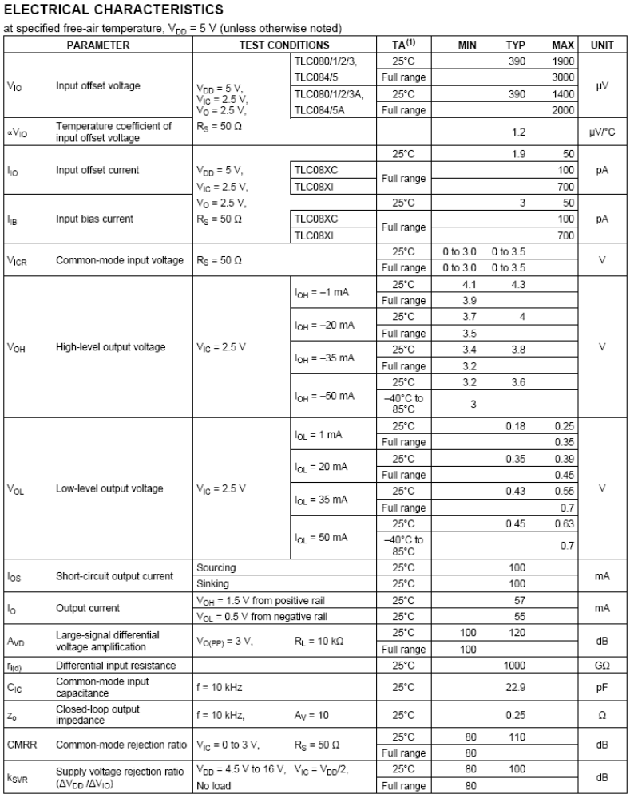

3、放大器增益可控范围：（输入信号频率为10KHz）大于35dB；（25分）
增益可控情况有2：
（1）保证（固定）输出电压大小不变，随着输入电压的改变，调整增益；
（2）给定一个输入电压，改变增益，观察输出电压的变化。
增益调节附件资料给了一个采用DAC作为可调电阻的电路，通过MCU编程可以改变电阻的大小，电路结构形式就是一个反相比例放大器
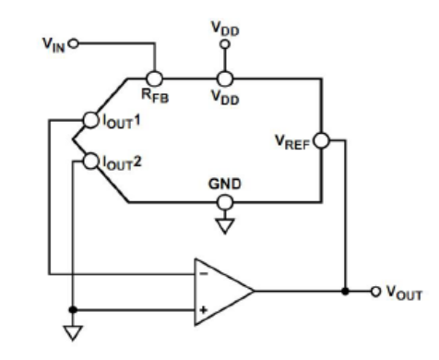
4、可观察AGC电压（要求输出模拟直流电压，此电压应随放大器的输出同步变化，只看变化规律，不要求值的大小）；（10分）
注意1：可观察AGC电压，赛题要求提供一个可以检测输出电压的端子。
赛题要求输出模拟直流电压，附件资料给了一个采用PWM和低通滤波器可以参考。
可以用DC表观察输出的电压。
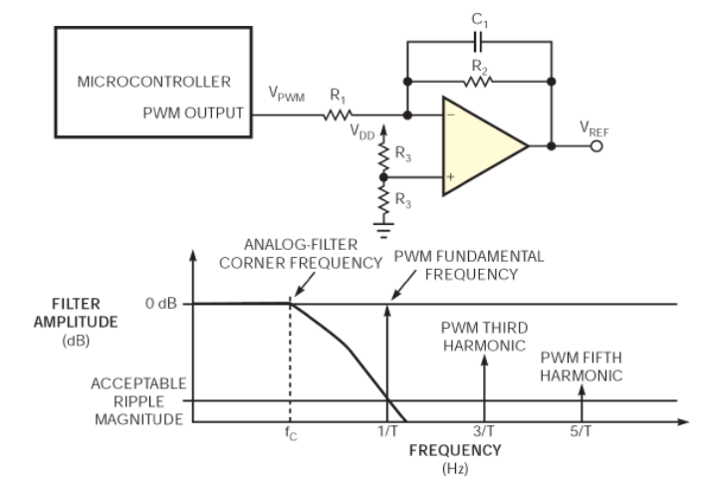
注意2：MCU需要检测出放大器输出电压的大小（AC电压），一是可以直接通过芯片内部的ADC进行检测，并显示；二是需要根据检测的电压大小，改变PWM的占空比，通过低通滤波器转换为DC形式，供外部检测用。
在第3部分的“（2）给定一个输入电压，改变增益，观察输出电压的变化。”情况，是赛题要求的重要部分
5、放大器需采用单电源工作；（仅+5V供电，不允许使用DC-DC等）实现带宽和增益上述指标；（30分）
LP2950-33为输出固定3.3V电压，给MCU供电

备注：以上各项中放大器输出均不允许有失真。

